业务流程模型

学 院
专 业
班 级
学 号
姓 名
指导教师

1系统业务流程模型
下面是为项目绘制的带泳道的活动图：
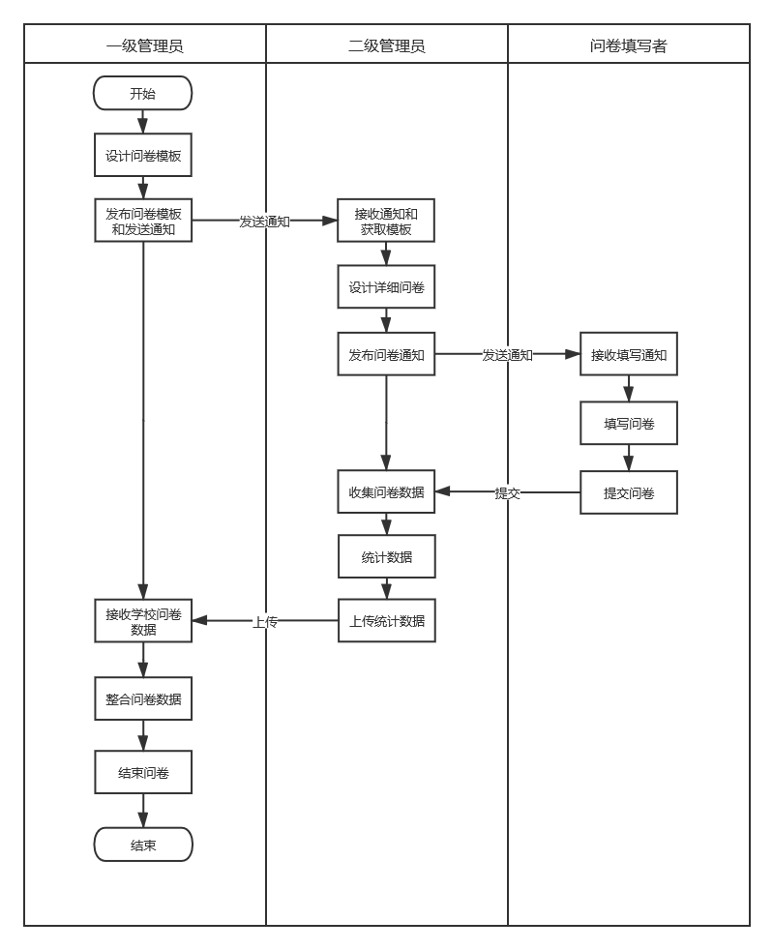

2业务流程说明
业务流程始于问卷模板。由于政府部门不能顾及到所有学校的情况，所以需要一级管理员设计问卷模板，设计完成的问卷模板被一级管理员统一通知并发送给各个二级管理员。
二级管理员登录系统可收到一级管理员发来的信息（可能还有诸如Email等通知方式暂且不论），获取问卷模板并依据本校情况设计详细问卷结构。设计完成的问卷被二级管理员统一通知并发送给各个问卷填写者。
教师和学生通过种种方式登录系统，识别认证个人信息，获取问卷并按要求填写。待问卷填写符合问卷要求的时候，可以提交问卷。
教师和学生各自完成各自的问卷，后台会不断对收集起来的问卷信息进行数据的汇总。数据统计完成后，二级管理员处会有本校的数据统计，汇总好的数据也会被上传给教育部门，交由后台进行总的数据分析或者分类的数据分析。一级管理员有权限提取总得分析结果。此时，问卷系统业务流程结束。

